长春莲花山温泉管理有限公司吉林省
长春莲花山生态旅游度假区四家乡地热矿
矿区生态修复报告表

长春莲花山温泉管理有限公司
2025年9月

矿区生态修复报告表
采矿权人信息 | 采矿权人名称 | 长春莲花山温泉管理有限公司（采矿权申请人）
采矿权人信息 | 统一社会信用代码 | 91220137MA17H0EU2J |  | 联系人 | 康凯
采矿权人信息 | 联系地址 | 长春莲花山生态旅游度假区雾九路 |  | 联系电话 | 17684368989
采矿权人信息 | 采矿权证证号 |  |  | 开采主矿种 | 地热
采矿权人信息 | 采矿权面积 | 2.44km² |  | 采矿权拐点坐标 | 1、4849931.93，42478815.13  2、4850336.00，42479274.00  3、4849996.00，42479474.00  4、4849792.73，42479341.90  5、4849792.65，42479691.93  6、4849431.69，42479691.93  7、4849431.75，42479256.43  8、4849194.00，42479225.00  9、4849165.00，42478733.00  10、4849104.00，42478621.00  11、4849068.00，42480052.00  12、4849254.00，42480031.00  13、4849377.61，42480104.66  14、4849377.66，42479969.91  15、4849508.12，42479969.91  16、4849508.10，42480182.69  17、4850554.72，42480808.90  18、4850615.72，42480845.38  19、4850745.15，42480545.22  20、4850761.10，42480477.66  21、4850770.48，42480435.44  22、4850882.14，42480001.00  23、4850922.48，42479679.44  24、4850944.40，42479392.92  25、4850945.91，42479217.22  26、4850462.59，42478421.27  27、4849783.00，42478646.00
采矿权人信息 | 采矿权有效期限 |  |  | 矿区生态修复报告表服务期限 | 24年
采矿权人信息 | 方案编制情形 | 首次申请采矿许可 □扩大开采区域 □缩小开采区域  □变更开采方式 □变更开采主矿种 □延续 □其他
方案编制单位 | 单位名称 | 延边绿盛环境服务有限公司
方案编制单位 | 统一社会信用代码 | 91222401MA170G877E |  | 联系人 | 王堆仓
方案编制单位 | 联系地址 | 延吉市长白山西路5311号长白金达莱小区3331003、10号楼1002 |  | 联系电话 | 15193994333
方案编制单位 | 编制负责人
方案编制单位 | 姓名 | 身份证号 | 专业 | 职务/职称 | 联系电话 | 签名
方案编制单位 | 王堆仓 | 620522198605090537 | 地质 | 高级工程师 | 15193994333 | 
方案编制单位 | 主要编制人员
方案编制单位 | 姓名 | 身份证号 | 专业 | 职务/职称 | 联系电话 | 签名
方案编制单位 | 许承平 | 630102198809180838 | 地质 | 工程师 | 15714333918 | 
方案编制单位 | 蔡景云 | 130682198610116629 | 地质 | 工程师 | 13674339654
- 基本情况
（一）概况
1、矿业权情况
吉林省长春莲花山生态旅游度假区四家乡地热矿（以下简称：四家乡地热矿），2023年02月长春莲花山温泉管理有限公司通过“招拍挂”方式获得探矿权，勘查许可证号：T2201002023011040057149，有效期限：2023年02月07日至2028年02月07日，面积5.34km²。2024年9月吉林省地质调查院提交《吉林省长春莲花山生态旅游度假区四家乡地热资源勘查评价报告》备案文号：吉自然资储备字〔2024〕34号，2025年9月延边绿盛环境服务有限公司提交《吉林省长春莲花山生态旅游度假区四家乡地热矿矿产资源开发利用方案》，已通过评审；目前，矿山正在办理探矿权转采矿权手续，申请采矿权面积2.44km²。
拟设采矿权范围内已建2口地热井（莲热1#、莲热2#），地热井安装了深井潜水泵抽取地下热水，其他建筑物、构筑物尚未开工建设。莲热1井井深2317m，该井有效热储层主要分布在1302.8m～2217.9m段，累计厚度92.0m。莲热2井深2874.77m(垂深)，该井有效热储层主要分布在1687.8m～-2310.1m段，2324.1m～2835.6m段(第一次射孔段)基本无水，因此莲热2井有效热储层累计厚度为57m。两眼井同时抽水莲热1井稳定流量936m³/d，降深357.8m；莲热2井稳定流量650.4m³/d，降深375.9m。根据两眼井同时抽水时的影响半径圈定，莲热1井影响半径为1391m，莲热2井影响半径为1364m。计算莲热1井权益保护半径为1804m；莲热2井权益保护半径为1864m，二者叠加后圈定的权益保护范围即为本次申请采矿权范围。
2、地理位置
矿区行政区划隶属于长春莲花山生态旅游度假区四家乡管辖，位于光辉村内，在长春市（城区）108°方位、直距约34km处。矿区西距京哈铁路线长春火车站运距41km，矿区北部有G302国道（长吉南线）经过，附近村路均为水泥路，交通便利。中心点坐标为（2000国家大地坐标系）：东经125°44′59.51″，北纬43°47′12.01″。见交通位置图1-1。
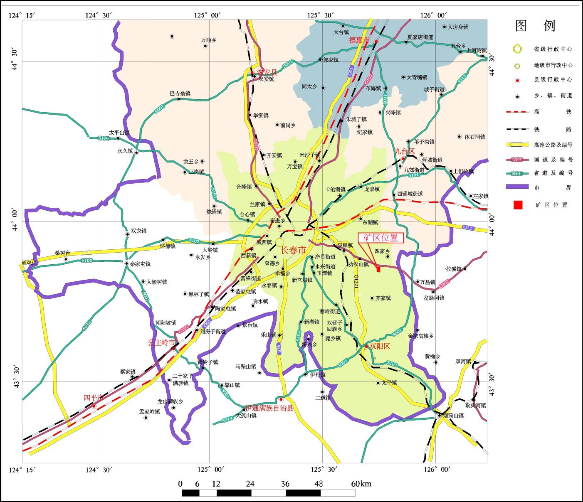
图1-1 交通位置图
3、绿色矿山建设情况
该矿山正在办理探矿权转采矿权手续，为新建矿山，按照吉林省自然资源厅《关于绿色矿山建设工作的通知》(吉自然资函〔2021〕354号)及自然资源部等七部门《关于进一步加强绿色矿山建设的通知》(自然资规〔2024〕1号)等相关要求，因矿、因地制宜按照绿色矿山建设要求，开展绿色矿山建设工作,达到绿色矿山建设标准。
4、方案重编、修编情况等
根据《关于做好过渡期内矿区生态修复方案编制评审有关工作的通知》，编制《矿区生态修复报告表》，在尊重自然、顺应自然、保护自然的前提下，对采矿活动产生的矿山生态问题采取自然恢复、辅助再生与生态重建等方式进行修复，使采矿活动损毁的生态系统得到恢复或改善。本方案适用年限为5年，5年后根据国土资源部《关于做好矿山地质环境保护与土地复垦方案编报有关工作的通知》（国土资规[2016]21号）文件规定，进行重编或修编；本方案不代替相关工程勘查、治理设计。
（二 ）编制依据
1、法律法规及相关文件
（1）《中华人民共和国矿山安全法》（2009年8月27日）；
（2）《中华人民共和国矿产资源法》(2025年7月1日)；
（3）《中华人民共和国土地管理法》（2020年1月1日）；
（4）《中华人民共和国土壤污染防治法》（2019年1月1日）；
（5）《中华人民共和国固体废弃物污染防治法》（2020年9月1日）；
（6）《中华人民共和国水土保持法》（2011年3月1日）；
（7）《中华人民共和国环境保护法》（2014年4月24日）；
（8）《中华人民共和国土地管理法实施条例》（2021年9月1日）；
（9）《土地复垦条例》（中华人民共和国国务院令第592号）；
（10）《土地复垦条例实施办法》（根据2019年7月16日自然资源部第二次部务会议《自然资源部关于第一批废止和修改的部门规章的的决定》修正）；
（11）《地质灾害防治条例》（国务院第394号令），2003年11月29日国务院常务会议通过，自2004年3月1日起施行；
（12）《吉林省地质灾害防治条例》（2015年11月20）；
（13）《地质环境监测管理办法》自然资源部令第5号（2019年7月24日）；
（14）《吉林省地质灾害防治条例》（2015年11月20）；
（15）《国务院关于印发矿产资源权益金制度改革方案的通知》（国发[2017]29号）；
（16）《财政部国土资源部环境保护部关于取消矿山地质环境治理恢复保证金建立矿山地质环境治理恢复基金的指导意见》（财建[2017]638号）；
（17）《矿山地质环境保护规定》（2019年7月24日修正）；
（18）《吉林省自然资源厅吉林省农业农村厅关于印发<吉林省建设占用耕地表土剥离工作管理办法（试行）>的通知》（吉自然资规发﹝2019﹞ 3 号）；
（19）吉林省自然资源厅《吉林省自然资源厅关于采矿生产项目土地复垦费预存纳入矿山地质环境治理恢复基金管理有关问题的通知》（吉自然资函[2020]266号）；
（20）《中华人民共和国固体废物污染环境防治法》（2020年4月29日修订）。
2、规程、规范及技术标准依据
（1）《土地利用现状分类》（GB/T 21010-2017）；
（2）《土地复垦方案编制规程(第1部分:通则)》[（TD/T1031.1-2011）]；
（3）《土地复垦质量控制标准》（TD/T 1036-2013）；
（4）《吉林省土地开发整理工程建设标准（试行）》；
（5）《第三次全国土地调查技术规程》（TD/T 1055-2019）；
（6）《土壤环境质量农用地土壤污染风险管控标准（试行）》（GB15618-2018）；
（7）《土壤环境质量建设用地土壤污染风险管控标准（试行）》（GB36600-2018）；
（8）《生态环境状况评价技术规范》（试行）（HJ/T 192-2015）；
（9）《地表水环境质量标准》（GB 3838-2002）；
（10）《地下水质量标准》（GB/T 14848－2017）；
（11）《造林作业设计规程》（LY/T 16072003）；
（12）《污水排入城镇下水道水质标准》（GB/T31962-2015）；
（13）《矿山地质环境保护与恢复治理方案编制规范》（国土资源部 DZ/T0223-2011）；
（14）《区域水文地质工程地质环境地质综合勘查规范》 GB/T 14158-93；
（15）《市（地）级土地整治规划编制规程》（TD/T 1035-2013）；
（16）《土地开发整理项目预算定额标准》（财政部、国土资源部）[2012.3] ；
（17）《地质灾害危险性评估规范》（GB/T 40112-2021）；
（18）《中国地震烈度动参数区划图》（GB 18306-2015）；
（19）《土地开发整理项目制图标准》；
（20）《矿山地质环境监测技术规程》（DZ/T 0287-2015）；
（21）《生产项目土地复垦验收规程》（TD/T1044-2014）；
（22）《耕地质量验收技术规范》（NY/T 1120-2006）；
（23）《耕地地力调查与质量评价技术规程》（NY/T 1634-2008）；
（24）《耕地后备资源调查与评价技术规程》（TD/T1007-2003）；
（25）《食品安全国家标准饮用天然矿泉水》（GB/T 8537-2018）；
（26）《矿山生态修复技术规范》（TD/T1070.1-2022）；
（27）《矿山生态修复工程验收规范》（TD/T 1092-2024）；
（28）《矿山生态修复工程实施方案编制导则》（TD/T 1093-2024）；
（29）《矿山土地复垦与生态修复监测评价技术规范》（GB/T 43935-2024）。
（30）《矿区生态修复方案编制指南（临时）》（2025年）
（31）《关于做好过渡期内矿区生态修复方案编制评审有关工作的通知》（2025年）。
3、其他相关文件
（1）《1:50万吉林省区域地质志》，吉林省地矿局，1988年；
（2）《吉林省区域地质环境调查说明书》，吉林省地质调查院，2000年；
（3）《吉林省长春市土地利用总体规划（2021－2025年）》；
（4）《中国地震烈度区划图》(gBl8306-2015)；
（5）《吉林省长春莲花山生态旅游度假区四家乡地热资源勘查评价报告》备案文号：吉自然资储备字〔2024〕34号，吉林省地质调查院，2024年9月；
（6）《吉林省长春莲花山生态旅游度假区四家乡地热资源储量分割报告》延边绿盛环境服务有限公司，2025年4月；
（7）《吉林省长春莲花山生态旅游度假区四家乡地热矿矿产资源开发利用方案》。
- 矿区基础信息
（一）矿区自然条件
1、气象
矿区属温带半湿润季风气候。年平均气温6.4℃，最热月平均气温27.5℃，最冷月平均气温为-19℃。极端最高气温38℃(1951年7月8日)；最低月均气温-23.4℃(1990年1月)；积雪期4～5个月，积雪平均20cm，无霜期150天。年降水量为577.3mm，6～8月份降雨量占全年降雨量的68.8%。全年蒸发量在800mm以上，冰冻期120天以上，最大冻土厚度1.7m。在地形低洼处冻结层全部融化需到5月初。该地区多年平均风速为2.50m/s，春季风速较大，西南风为主导风向，风速最大为26m/s。
2、水文
游度假区东部的石头口门水库，是长春市第一大水源地，水域面积98km²，主要河流有松花江支流饮马河及双阳河等，饮马河丰水期流量约700 m³/s，最高洪水位水位高程155.83m，长春市东部饮马河上建有大型水利工程—石头口门水库，主要功能为防洪、发电、供水、灌溉以及渔业等。大坝以上控制流域面积为4944km²，约占整个饮马河流域面积的60%。水库于1958年6月开建，1965年10月完工。在2000年实施“引松入长”工程，从松花江引水至石头口门水库。扩容后的石头口门水库总库容为12.77×10⁸m³，其中兴利库容3.84×108m³，防洪库容9.48×10⁸m³，死库容0.42×10⁸m³，正常蓄水位高程为189m，死水位高程为182.5m，汛限水位高程为188m。
3、地形地貌
（1）地形
矿区属伊舒盆地与大黑山丘陵过渡带，位于伊舒盆地内。地势整体西北高，东南低，旅游度假区内最高点位于中部，标高225m，最低点位于东南边界处，标高190.22m。
（2）地貌
矿区地貌类型按成因可划分为构造剥蚀地貌、剥蚀堆积地貌及河谷侵蚀堆积地貌；按地貌单元可划分为丘陵、冲洪积高平原。
1）丘陵（I）
地形起伏较小，海拔较低（220m左右），坡度比较和缓，由低矮山丘组成，主要分布勘查区西北部。
2）冲洪积高平原（Ⅱ）
主要分布在勘查区东南部丘陵区与平原区过渡带，地势较起伏，高差10~20m，地表岩性为第四系上更系统粉质粘土，下部为古近系及新近系碎屑岩。
- 土壤
矿区内以平原为主，兼有丘陵，土壤主要为暗棕壤、黑土、黑钙土等，土层厚度30-50cm，有机质、全氮、碱解氮、有效磷、速效钾、缓效钾含量分别为25.6g/kg、1.4g/kg、125.6mg/kg、18.6mg/kg、147mg/kg、1029.2mg/kg，土壤养分状况总体较好。
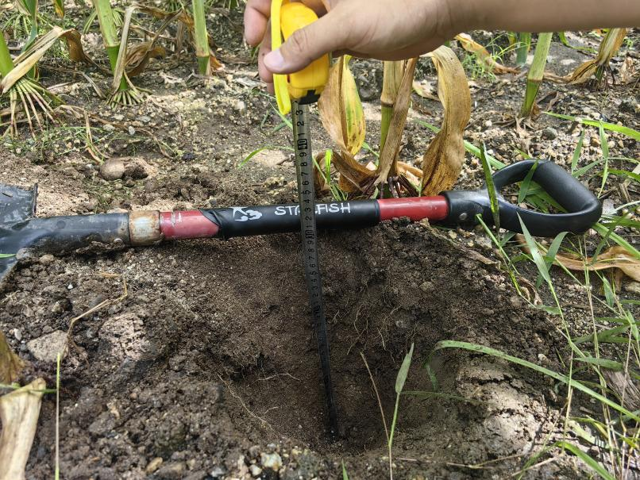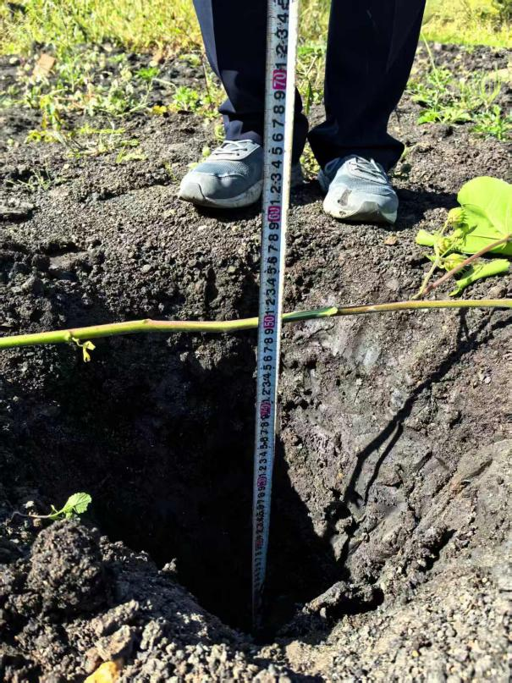
照片2-1 土壤剖面（2025年9月）
（二）社会经济
长春莲花山生态旅游度假区为长春市委、市政府直管的省级开发区，地处长春市东部，位于长白山余脉—大黑山脉中段—大黑山森林带，自然生态环境良好，属丘陵地貌，西低东高，山林水一体，拥有独具特色的冰雪、温泉、冷泉资源，自然形成山、林、水合一的整体，被称为“长春氧吧”、“城市空气净化器”。长春莲花山生态旅游度假区下设泉眼镇、劝农山镇、四家乡，管辖面积362km²，总人口约6万人。

根据《长春市2024年国民经济和社会发展统计公报》，全年全市实现地区生产总值7632.19亿元，按可比价格计算，比上年增长4.8%。其中，第一产业增加值507.3亿元，增长4.5%；第二产业增加值2699.15亿元，增长4.3%；第三产业增加值4425.74亿元，增长5.1%。第一产业增加值占地区生产总值比重为6.6%，第二产业增加值占地区生产总值比重为35.4%，第三产业增加值占地区生产总值比重为58.0%。全年人均地区生产总值83930元，增长4.6%。
（三）矿山生产建设情况
该矿山为新建矿山，2023年02月首次取得探矿权，2024年9月提交《吉林省长春莲花山生态旅游度假区四家乡地热资源勘查评价报告》备案文号：吉自然资储备字〔2024〕34号，现正在办理探矿权转采矿权手续，目前尚未生产建设，已完成2眼地热井，其中莲热1井为垂直井，井深2317m，水位降深221m时，单井涌水量844.8m³/d，出水口温度为44℃；莲热2井为定向井，斜深2944m，垂深2874.77m，降深333m时，单井涌水量604.8m³/d，出水口温度为46℃，两眼井井口间距24.11m，有效热储层间距312m。
（四）矿区地质环境背景
矿区位于东北陆缘岩浆弧—盆岭系叠加构造带（一级构造单元），长白山陆缘火山盆岭叠加构造带（二级构造单元），伊通—舒兰裂陷（三级构造单元），伊通盆地（四级构造单元）新安堡凹陷区内，近西北缘断裂带。
1、地层岩性
伊舒断陷盆地被第四纪地层大面积覆盖，仅在盆地边缘见到零星分布的新近系、白垩系和侏罗系露头。据石油钻探、地震资料，盆地的基底岩系为大面积的燕山期花岗岩和局部变质岩，盆地主要为沉积巨厚的古近系地层，厚度一般在1400m～3000m。侏罗－白垩系地层零星分布。地层从下至上分别为古近系、新近系及第四系地层。古近系主要发育双阳组、奢岭组、永吉组、万昌组、齐家组，新近系主要发育岔路河组。
1) 双阳组(E₂s)
伊舒断陷盆地内除了孤店斜坡缺失外均有分布，一般厚度在500m～600m，岩性为黑—灰绿色泥岩、粉砂岩、细砂－砂砾岩互层，底部为砾岩。纵向上分为三个岩性段，与下伏前第三系地层呈不整合接触。
2)奢岭组(E₂sh)
全区分布，厚度变化较大。一般厚度在400m～700m，岩性为灰黑色泥岩、粉砂和细－中砂岩。纵向上划分为两个岩性段，与下伏双阳组地层呈整合接触。
3)永吉组(E₂y)
全区分布，钻井揭露厚度在800m～1000m，波—太凹陷厚达1200m。岩性主要为深灰、灰黑色泥岩、粉砂岩和细砂岩。该组划分四个岩性段，永一段和永二段之间为全区可追踪的不整合界面。永吉组与下伏地层呈不整合接触。
4)万昌组(E₃w)
全区分布，钻井揭露厚度在800m～1200m。鹿乡构造以南被剥蚀，一般残留200m～300m。岩性为灰色、灰绿色泥岩与灰白、杂色砂岩、砂砾岩互层，孢粉组合为榆粉高含量带，小榆粉-两气囊粉组合带。纵向上划分为三个岩性段，与下伏永吉组为不整合接触。
5)齐家组(E₃q)
主要分布于岔路河裂陷，厚400m～600m，呈西北缘厚，东南缘薄的趋势。岩性为灰绿色、浅灰色泥岩夹砂岩条带。纵向上可分为两个岩性段，与下伏地层为整合接触。
6)岔路河组(N₁c)
该组地层主要分布在岔路河裂陷，厚300m～400m，呈西北缘厚，东南缘薄的趋势。岩性为灰绿色、浅灰色泥质岩与杂色砂砾岩互层，孢粉组合为莫粉—葵粉—禾粉组合带。与下伏齐家组为不整合接触。
7)第四系(Qh)
第四系地层厚20m～40m，岩性为黑色腐殖土，黄色砂质粘土，杂色砂砾层，与下伏新近系的岔路河组为不整合接触。
2、地质构造
矿区位于伊舒地堑西北缘断褶带和新安堡凹陷带，收集的昌43井和昌51井（石油井），位于本次施工地热井的南部和西南部，距离直线距离约2.0km，通过相关资料显示，勘查区处于西北缘断褶带和新安堡洼槽带，区内断裂较发育，倾角较大。
3、岩浆岩
侵入岩在勘查区西北出露，属于燕山期侵入岩。岩性主要以二长花岗岩、碱长花岗岩、碱长正长岩和石英闪长岩为主，含石英、长石、角闪石和云母以及一些暗色矿物。块状构造，表层风化裂隙发育，风化壳深度可达30-40m。
4、水文地质概况
（1）地下水类型
因此，本项目区地下水主要有松散岩类孔隙水和碎屑岩类裂隙孔隙水，现分述如下：
①松散岩类孔隙水
第四系松散岩类孔隙水分为第四系松散岩类孔隙潜水和第四系松散岩类孔隙承压水。
a第四系松散岩类孔隙潜水
该类型地下水主要分布于河流两侧，由河谷一级阶地含水岩组和二级阶地含水岩组组成。地势低平，地表径流不发育，地下水浅藏，含水层岩性具清楚的二元结构。其岩性上部为亚粘土、亚砂土或黄土状亚粘土。下部为砂砾石，含砾中粗砂等。其厚度由南向北加大，颗粒由粗变细，水位埋深由深变浅，水量由小变大。其循环运动的总规律为丰补枯排，变化周期为一年。
b第四系松散岩类孔隙承压水
分布于伊舒地堑平原区，赋存于第四系砂砾石层和部分中更新统粉细砂、砂砾石层中，厚度4～8m，最厚可达12.3m，顶板埋深5～40m，水位埋深0.36～10.95m。水化学类型较复杂，以重碳酸钙型为主。
c碎屑岩类裂隙孔隙承压水
碎屑岩类裂隙孔隙承压水，均为第四系地层所覆盖。地下水赋存于新近系砾岩、砂砾岩、中粗砂岩、粉细砂岩等碎屑岩类裂隙孔隙中。顶板埋深20～50m。该含水岩组的厚度稳定，成岩差、胶结不好、裂隙孔隙发育，为区内下部主要含水层，水量丰富，单井涌水量在1000m³/d以上。而盆地南北边缘，新近系碎屑岩类含水层颗粒变细，并含有一定量的泥质成分，孔隙裂隙不发育，含水层厚度变化较大，分布不稳定，水量中等，单井涌水量小于1000m³/d。
2）地下水补径排条件
①地下水的补给条件
地下水的补给条件严格受地质地貌、气象、水文及人为因素的制约，各因素对地下水补给条件的影响程度有所不同。
在地貌上，本区位于伊舒槽型盆地的中段。南依哈达岭，北靠大黑山。地表水和地下水由山区流出后注入盆地，使该区成为地表水与地下水的汇集区，从而为地下水的形成，提供了有利的补给条件。由于各含水岩组所处的地貌位置、地质结构、包气带岩性及植被的发育程度的差异，其补给、径流和排泄条件不尽一致。二级阶地表层遍布较厚的黄土状亚粘土，渗透性能较差，地形起伏稍大，降水易形成地表径流，不利于地下水的形成与储存。一级阶地地势低平，地表径流条件差，表层岩性多为亚粘土，局部为亚砂土，含水层埋藏浅，厚度大，透水性又好，有利于垂直渗入及邻区地下径流补给。一级阶地由于区内稻田分布广，灌水回渗补给成为区内重要补给来源。
在气候条件上，区内处于吉林湿润气候区和长春半湿润气候区过渡地带，降水充沛，地表水丰富，为地下水的形成、补给提供了充足的水源。
②地下水的径流条件
a松散岩类孔隙水的径流条件
该类型地下水运动规律，总的趋势是由南西流向北东。在地下水开采期虽在局部地段形成小的开采漏斗，使地下水流向和水力坡度发生变化，但地下水运动总的趋势并未改变。
b碎屑岩类裂隙孔隙承压水的径流条件
在天然状态下，地下水的运动规律，基本与上部松散层孔隙潜水一致。地下水运动规律除受构造基本形态、规模大小、岩层渗透性外，还受含水层的分布和人为因素影响。地下水运动总趋势由南向北，而后转向北部的西天成号附近，为地下水位的最低点。
c地下水的排泄
矿区内地下水的排泄方式有蒸发、河流、地下径流、径流及人工等五种，蒸发排泄是区内地下水的主要排泄方式。资源计算结果表明在现状条件下蒸发排泄量为1996.55万m³/a，占总排泄量的50.74%。
双阳河由于受上游水库控制，水位涨落受人为因素影响，只在中、下游个别地段排泄地下水。局部地段河水位与潜水位基本一致。
人工开采仅在上部含水层，且多集中于稻田灌溉期。
侧向径流排泄因水力坡度较缓，其排泄量不大，占总排泄量的5.39%。
越流排泄只是上、下部叠置的两个含水岩组间的相互排泄，属同一地下水系统内部的水量转换。

综上所述：矿区水文地质条件为简单类型。
5、工程地质概况
根据岩体结构、岩性特征、强度将评估区内工程地质岩组划分为块状坚硬岩组、层状半坚硬岩组、软弱岩组和松散土体组。
（1）块状坚硬岩组
主要岩性为花岗岩、碱长花岗岩、石英闪长岩、玄武岩。岩石抗压强度60～95MPa，抗拉强度4.5～6.5MPa。岩体结构类型为块状结构，岩体完整程度较完整，岩体稳固性较好。
（2）层状半坚硬岩组
主要岩性为粉砂岩、砂岩、砂砾岩。岩石抗压强度35.00～55.00MPa，抗拉强度3.5～5.5MPa。岩体结构类型为层状结构，岩体完整程度较完整，岩体稳固性较好。
（3）软弱岩组
主要岩性为泥岩及泥质粉砂岩，泥质胶结、成岩较差。岩石抗压强度15.00～25.00MPa，抗拉强度1.5～2.5MPa。岩体结构类型为泥质结构，岩体完整程度较完整，岩体稳固性差。
（4）松散土体组
主要岩性为黄土状亚砂土，淡黄色，松软，具大孔隙，厚2～5m，向下变为中细砂及砂砾石；下层为淡黄色或白色中细砂，松散，分选磨圆较好，厚1.5～2.0m，局部夹中粗砂。亚砂土地基承载力特征值为100～150KPa，砂、砂砾石地基承载力特征值为250～400KPa。
综上所述：矿区工程地质条件为简单类型。
6、地热流体特征
根据区内施工的2眼地热井的水质分析测试，地热流体水化学类型为重碳酸钠型水；地热流体pH值8.63—9.12，呈弱碱性；氟离子含量为7.52-8.37mg/L，偏硅酸含量33.4-40.0mg/L，地热流体属于含偏硅酸的理疗氟矿水。地热流体适用于理疗、洗浴等，不宜作为饮用天然矿泉水，不适合直接用于农田灌溉，不宜直接作为水产养殖用水。
（五）矿山开发利用方案概述
1、地热流体特征
根据区内施工的2眼地热井的水质分析测试，地热流体水化学类型为重碳酸钠型水；地热流体pH值8.63—9.12，呈弱碱性；氟离子含量为7.52-8.37mg/L，偏硅酸含量33.4-40.0mg/L，地热流体属于含偏硅酸的理疗氟矿水。地热流体适用于理疗、洗浴等，不宜作为饮用天然矿泉水，不适合直接用于农田灌溉，不宜直接作为水产养殖用水。
2、允许开采量
地热流体探明的可开采量(B级)为1348.07m³/d，控制的可开采量(C级)为102.19m³/d，全区可开采量(B+C级)为1450.26m³/d，按开采300天计算为43.51×10⁴m³/a。
3、开采方式方法
开采方式为地下开采，开采矿种为地热水，开采方式为管井抽汲式，采用设备为55m³/h的深井潜水泵，天津双河YQS150R型变频高扬程潜水泵，泵外径120mm，额定功率45KW，额定电流85A，额定频率50Hz，额定流量40m³/h，使用效率85%扬程400m。热储层岩性主要为中粗砂岩、粗砂岩、中粗砂砾岩；开采深度1300m以下。储热层随着深度的增加，热储温度也升高。根据莲热1井和莲热2井测井资料，热储温度44.0-91.4℃，对应测试深度为1302.80～2926.00m。
4、生产规模及产品方案
根据《吉林省长春莲花山生态旅游度假区四家乡地热矿矿产资源开发利用方案》设计开采规模为1122m³/d（每天按24h计算）年开采规模为32.00×10⁴m³/a（每年按300天计算） ，占比年允许开采资源储量84.63%。主要用于理疗、洗浴等。
5、输水管线
现有温泉井距力旺孔雀林项目地长度约13km，目前实业集团旅游公司已经铺设完成温泉管道约3333m（其中采矿权范围内2121m，范围外1212m），均已回填恢复，温泉公司还需要铺设约9667m温泉管道和11680m回灌管道，此为筹备阶段施工，计入生产成本，本次生态修复方案不计算其工作量，只针对采矿权范围。
6、地热井提升泵站
新建提升泵站位于温泉水输送管线起点，占地面积为451.60m²，构筑物占地面积147m²，墙面、地面采用环氧树脂涂层（厚度≥2mm），金属构件涂刷防锈漆+耐候漆。新建0.5m高铁栅栏围墙，长度85.7m。
（六）方案服务年限
根据《吉林省长春莲花山生态旅游度假区四家乡地热矿矿产资源开发利用方案》，矿山服务年限为20a,矿区生态修复方案适用年限在矿山服务年限的基础上，增加1a复垦期，增加3a管护期，即2026年01月至2049年12月，矿山生产服务年限为24a，本方案适用年限为5a，5a后要进行修编。
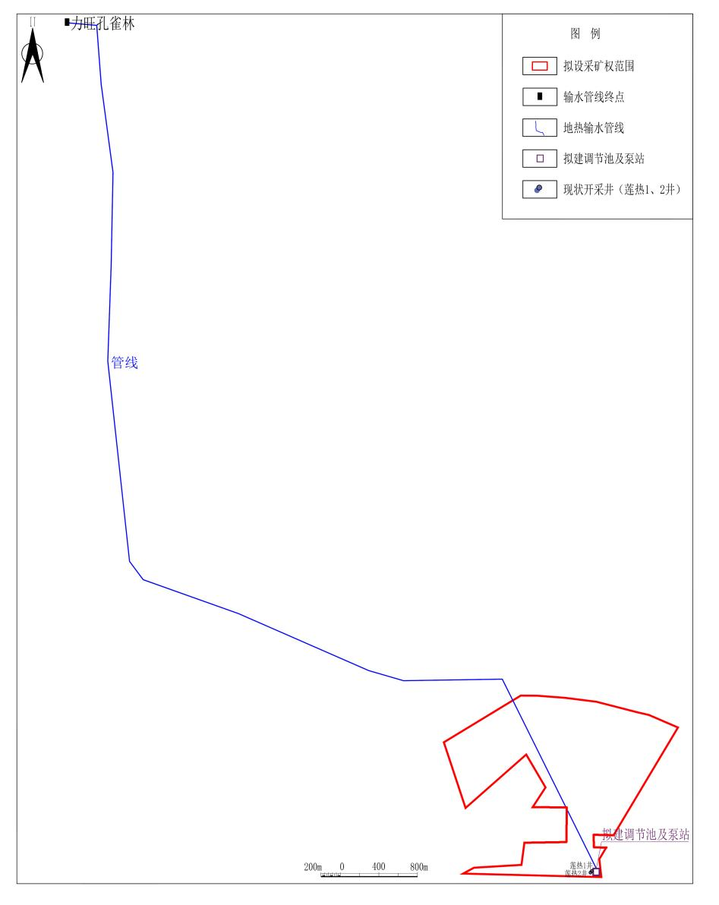
已铺设管线3333m
图2-1 总平面布置示意图
（七）地质环境现状
矿区地貌类型按成因可划分为构造剥蚀地貌、剥蚀堆积地貌及河谷侵蚀堆积地貌；按地貌单元可划分为丘陵、冲洪积高平原。土地类型主要为旱地、水浇地、乔木林地、其他草地等。采矿证范围内输水管道已敷设完毕，已回填恢复，长度2023m，现有2口地热井（莲热1号、莲热2号），其余建筑物、构筑物尚未建设，经过野外调查访问，矿区内未发现崩塌、滑坡、泥石流、地面塌陷、地裂缝等地质灾害，现状条件下矿山未生产，不会引发地质灾害。
长春莲花山生态旅游度假区四家乡地热矿矿区总面积244.1888hm²，该矿为地下开采，仅利用地下开采所配套的地面工业广场等用地，场区占地面积451.60m²。根据《土地利用现状图》，采矿权范围内土地利用类型为旱地、乔木林地、其他林地、其他草地等，土地权属明确。土地利用类型明细见附表1。
（八）土地损毁与复垦现状
四家乡地热矿的开发利用服务于力旺孔雀林项目地内天定山温泉度假酒店、长春莲花山下等项目。附近无其他矿山，矿区范围附近无重要水利、电力工程及文物古迹遗址。拟设采矿权位于石头口门水库饮用水源保护区西侧约100m，且不在自然保护区、水源地保护区、风景名胜区、生态保护红线等范围内；不存在矿业权重叠或者权属争议情况。
该矿为新建矿，正在处于办理采矿许可证过程中，已铺设输水管线3333m（其中采矿权范围内2121m，范围外1212m），均已回填恢复；竣工2眼地热井（莲热1井、莲热2井），已损毁土地面积8m²，土地类型为设施农用地。
矿山未来将新建提升泵站，预测损毁土地面积451.60m²，土地类型为设施农用地。
（九）生态状况
矿区内多为耕地，植被类型主要是以农作物为主。农作物类型主要为玉米、水稻等，生态状况较好。拟设采矿权范围内无永久基本农田。
- 矿区生态环境问题
（一）现状问题
该矿为新建矿，正在处于办理采矿许可证过程中，已铺设输水管线3333m（其中采矿权范围内2121m，范围外1212m），损毁形式为挖损，均已回填恢复；竣工2眼地热井（莲热1井、莲热2井），已损毁土地面积8m²，损毁形式为挖损，土地类型为设施农用地。
采矿权范围内无不稳定地质体、对地形地貌景观破坏较轻微，不会引起含水层破坏等矿山地质环境问题，采矿权范围主要为旱地、水浇地和设施农用地，无植被，对生态环境、生物多样性不会产生影响，不会造成水土流失。
（二）受损预测
该矿山地貌类型简单，地表起伏较小等，管井抽汲式开采，矿区周边人类工程活动轻微。根据《地质灾害危险性评估规范》（GB/T 40112-2021），矿山地质环境影响评估级别根据评估区重要程度、矿山生产建设规模、矿山地质环境条件复杂程度综合确定。
矿区内分布有200-500人的居民集中居住区，无重要交通要道或建筑设施，远离各级自然保护区及旅游景区（点），无较重要水源地，破坏土地类型为耕地，因此，矿区重要程度划分为较重要区。
矿山设计生产规模为32×10⁴m³/a，根据《矿山地质环境保护与恢复治理方案编制规范》附录D，其生产建设规模划分为大型。
矿山地质环境复杂程度：①采场矿层（体）位于地下水位以下，与区域含水层、地表水联系不密切；采矿和疏干排水不易导致矿区周围主要含水层的影响和破坏，水文地质条件复杂程度为中等。
②主要为地热水，矿床围岩岩体为泥质结构、细粒结构，层状构造，岩石一般较为破碎，工程地质条件中等。
③矿床围岩岩层产状变化小，断裂构造较发育，断裂切割矿层（体）和围岩覆岩，对采场充水影响较大，地质构造中等。
④现状条件下矿山地质环境问题较少，危害较小。
⑤地貌单元类型单一，微地貌形态简单，大部分地面坡度一般5°～20°,相对高差较小。
因此，矿山地质环境条件复杂程度属于中等。
综上所述，矿区重要程度为较重要区，地质环境复杂程度为中等，矿山生产建设规模为大型，确定矿山地质环境影响评估等级为一级。
1、矿区地质灾害现状分析与预测
（1）现状分析
矿区地貌类型按成因可划分为构造剥蚀地貌、剥蚀堆积地貌及河谷侵蚀堆积地貌；按地貌单元可划分为丘陵、冲洪积高平原。土地类型主要为旱地、水浇地、乔木林地、其他草地等。矿山尚未建设。经过野外调查访问，矿区内未发现崩塌、滑坡、泥石流、地面塌陷、地裂缝等地质灾害，现状条件下矿山未生产，不会引发地质灾害。
（2）预测分析
长春莲花山生态旅游度假区四家乡地热矿属于液体矿产资源，其开采方式为地下开采，地热钻井水泵抽取。在开发利用过程中需建立水源卫生防护区，矿区生态环境良好，取水设施简单易建，日取地热水量小于1067m³/d情况下，水位恢复较快，取水对周围地下水水位基本不会影响，对含水层结构影响小,造成含水层中水位下降及水质恶化等不良现象的可能性小，开采过程中不会形成较大地下水降落漏斗和地面沉降，引发或遭受地质灾害的可能性小。
输水管线地质灾害预测分析，输水管线开挖深度1.8m，沿长吉南线的南侧原有道路铺设，开挖后地表进行回填处理，地表存在下沉的可能性，预测下沉深度小，可通过二次回填补偿，危害性小。
综上，本矿区现状条件下无地质灾害，预测项目在建设与生产过程中引发或遭受地质灾害的危险性小。
2、矿区含水层破坏现状分析与预测
（1）现状分析
长春莲花山生态旅游度假区四家乡地热矿未进行开采，未对含水层造成破坏。
- 预测分析
本项目取用莲热1井、2井为地热水水源井，采用水泵抽取地热水方式进行开采，年开采量为32×10⁴m³/a，小于最大允许开采量，取水对周围地下水水位影响轻微，对含水层结构破坏的可能性小。
本项目建成后，采用污水和废水分开设置，排入市政污排水管网；废污水排放至污水处理厂，固体废弃物统一收集后送至废弃物站处理，废气经处理后排放至大气中，污染源均受到妥善处理，处理过程中与地下水无接触，造成水质恶化等不良现象的可能性小，地热尾水经处理达标后通过莲热3井回灌。
因此，矿山开采对含水层结构破坏较轻。
- 矿区地形地貌景观破坏现状分析与预测
- 现状分析
矿山四周无自然保护区、区内无重要建筑物、名胜古迹，长春莲花山生态旅游度假区四家乡地热矿尚未建设。现状条件下对地形地貌景观影响轻微。
（2）预测分析
根据项目开发利用方案，长春莲花山生态旅游度假区四家乡地热矿需新建温泉给水管线总长9667m和回灌管线11680m，配套新建调节池及提升泵站一座，场区占地面积451.60m²，构筑物面积147m²，围墙长度85.7m。 输水管线敷设完成后马上进行回填，对地形地貌景观破坏和影响程度较轻。地热井及泵房对占地进行挖掘和破坏，预测地热井及泵房对地形地貌景观破坏和影响程度大。
4、矿区水土环境污染现状分析与预测
（1）现状分析
矿山未进行开采，现状条件下矿区水土环境无污染。
- 预测分析
长春莲花山生态旅游度假区四家乡地热矿投产后开采的主要液体矿产，其开采方式为通过水泵抽取的方式经输水管道输送至力旺孔雀林项目地。地热水输水管线设置于地下，埋深1.80m，输水管线均采用PE管（高密度聚乙烯管），PE管只含有碳、氢两种元素，卫生性能好，具有强度高、耐高温、抗腐蚀、无毒、耐磨等特点，热熔连接，连接牢固，输水管外衬保温棉及隔水材料，对地下水及土壤产生污染的可能性小。未来生产中，对水土环境的影响程度较轻。
（二）矿山土地损毁预测
（1）现状分析
矿山已竣工两眼地热井，破坏土地面积8m²，已敷设温泉管线3333m（其中采矿权范围内2121m，范围外1212m），已回填恢复，损毁形式为挖损。
（2）预测分析
矿山未来建设地热井泵房及回灌井，面积455.60m²，损毁形式为压占和损毁。
（三）生态受损退化
（1）现状分析
矿山尚未开工建设，现状对生态影响轻微。
- 预测分析
矿山未来建设期间，敷设管道，开挖沟槽会对地表植被和土壤造成破坏，管道敷设完成后及时恢复，能有效降低对生物多样性的破坏。矿区内主要为耕地，周边没有各类自然保护区，对植被、动物生态影响轻微。地热井及泵房占地面积小，周边设置围栏，能有效降低对周边生态环境的影响。
（四）矿山地质环境治理分区与土地复垦范围
1、分区方法
按照《编制规范》中附录表F，在矿山地质环境现状评估、预测评估的结果基础上，根据上述分区原则，选取地质灾害危险性、含水层破坏、水土环境污染、地形地貌景观影响四个要素，利用叠加法，结合《开发利用方案》进行矿山地质环境保护与治理恢复分区，具体分级分区方案如下:
矿山地质环境保护与治理恢复分级分区表
现状评估 | 预测评估
现状评估 | 严重 | 较严重 | 较轻
严重 | 重点区 | 重点区 | 重点区
较严重 | 重点区 | 次重点区 | 次重点区
较轻 | 重点区 | 次重点区 | 一般区
注:现状评估与预测评估结果不一致的采取就上原则进行分区。
综合矿山地质环境条件和矿山地质环境存在和可能发生的问题，分级分区应反映区内环境问题防治程度，只要地质灾害危险性、含水层破坏、水土环境污染、地形地貌景观破坏影响程度有一项属于严重的，该区就确定为矿山地质环境保护与恢复治理重点治理区，其它依次类推。
2.分区结果
根据上述分区原则和分区方法，将矿山地质环境保护与治理区域划分为次重点防治区（Ⅰ）和一般防治区（Ⅲ）见下表。
矿山地质环境保护与恢复治理分区一览表
评估区 | 面积  （hm²） | 矿山地质环境影响程度评估 |  |  | 矿山地质环境保护  与恢复治理区及编号
评估区 | 面积  （hm²） | 评估内容 | 现状评估 | 预测评估 | 矿山地质环境保护  与恢复治理区及编号
地热井及泵房 | 0.0464 | 地质灾害危险性 | 较轻 | 较轻 | 次重点防治区（Ⅰ）
地热井及泵房 | 0.0464 | 含水层破坏 | 较轻 | 较轻 | 次重点防治区（Ⅰ）
地热井及泵房 | 0.0464 | 水土环境污染 | 较轻 | 较轻 | 次重点防治区（Ⅰ）
地热井及泵房 | 0.0464 | 地形地貌景观破坏 | 较严重 | 较严重 | 次重点防治区（Ⅰ）
评估区其他区域 | 3.4866 | 地质灾害危险性 | 较轻 | 较轻 | 一般防治区（Ⅲ）
评估区其他区域 | 3.4866 | 含水层破坏 | 较轻 | 较轻 | 一般防治区（Ⅲ）
评估区其他区域 | 3.4866 | 水土环境污染 | 较轻 | 较轻 | 一般防治区（Ⅲ）
评估区其他区域 | 3.4866 | 地形地貌景观破坏 | 较轻 | 较轻 | 一般防治区（Ⅲ）
3.土地复垦区与设计复垦责任范围
①复垦区的确定
本矿区已损毁和拟损毁土地面积0.0464hm²，为复垦责任范围。
②设计复垦范围的确定
本矿区已损毁和拟损毁土地面积0.0464hm²，包括已竣工2眼地热井（莲热1井、莲热2井）和拟建设地热井泵房和回灌井。占用设施农用地0.0460hm²，旱地0.0004hm²。采矿权范围内地热管线已铺设完毕，且已回填恢复，因此，本方案设计复垦面积0.0464hm²，复垦责任范围0.0464hm²，土地复垦率为100%。
复垦区与设计复垦责任范围见下表。
评估区土地利用现状表
土地利用现状分类 |  |  |  | 面积（hm²）
一级类 |  | 二级类
编码 | 名称 | 编码 | 名称 | 复垦区 | 复垦责任区
01 | 耕地 | 0103 | 旱地 | 0.0004 | 0.0004
12 | 其他土地 | 1202 | 设施农用地 | 0.0460 | 0.0460
合计 |  |  |  | 0.0464 | 0.0464
矿山复垦责任区按损毁方式统计表
损毁方式 | 面积（hm²）
损毁方式 | 旱地（0103） | 设施农用地（1202） | 合计
挖损 | 0.0004 | 0.0008 | 0.0012
压占 |  | 0.0452 | 0.0452
合计 | 0.0004 | 0.0460 | 0.0464

4.土地权属
矿区土地所有权属吉林省长春莲花山生态旅游度假区四家乡所有，使用权属长春莲花山温泉管理有限公司，矿山企业通过土地出让方式获得土地使用权，无土地权属纠纷，土地利用权属详见下表。

矿区土地利用权属表
土地权属 |  | 土地利用现状分类 |  |  |  |  | 面积（hm²）
 |  | 一级类 |  | 二级类 |  | 现状土地利用情况 | 面积（hm²）
所有权 | 使用权 | 编码 | 名称 | 编码 | 名称 | 现状土地利用情况 | 面积（hm²）
长春莲花山生态旅游度假区四家乡 | 长春莲花山温泉管理有限公司 | 01 | 耕地 | 0103 | 旱地 | 占用 | 0.0004
长春莲花山生态旅游度假区四家乡 | 长春莲花山温泉管理有限公司 | 12 | 其他土地 | 1202 | 设施农用地 | 占用 | 0.0452
合计 |  |  |  |  |  |  | 0.0464

（五）生态修复可行性分析
- 技术经济可行性分析
矿山未来建设地热井泵房及围墙，损毁土地面积451.60m²，损毁形式为压占。地热井3眼，面积12m²。闭矿后采用生态修复措施主要对地热井进行封堵，对地热井泵房及围墙进行拆除、平整、表土回覆，恢复为原土地利用类型。复垦技术可行、经济合理。
2、边开采、边修复可行性分析
该矿山开采的主要液体矿产，其开采方式为通过水泵抽取的方式经输水管道输送至力旺孔雀林项目地。生产期间不会继续破坏和损毁土地和生态系统，因此不具备边开采、边修复的条件。
（六）土地复垦质量要求
- 复垦技术路线和方法
通过对项目区的野外调查和室内资料整理，根据矿山复垦项目区土地破坏的类型、程度等特点，采用极限条件法确定破坏土地复垦方向，对复垦责任区范围内的破坏土地提出采用土方与生物工程进行土地复垦。土地复垦工程主要方法为表土剥离，表土回填，植被恢复。
- 复垦标准
根据《土地复垦质量控制标准》（TD/T1036-2013）中东北山丘平原土地复垦质量控制标准中旱地标准，确定本方案土地复垦标准：
（1）复垦为旱地，
a) 地形:地面坡度≤2°，有利于田间机械耕作和规模经营管理。
b) 土壤质量：有效土层厚度≥50cm，土壤具有较好的肥力，土壤环境质量符合《土壤环境质量标准》（GB15618-2018）规定的Ⅱ类土壤环境质量标准；
c) 配套设施：排水、道路、林网达到当地各行业工程建设标准要求；
d) 复垦后耕地质量等级不降低，根据双辽市耕地质量等别图，本项目区要求地力等级达到10等。
e) 生产力水平：三年后达到周边地区同等土地利用类型水平。

- 矿区生态修复措施与工程设计
（一）矿区生态修复工程设计
采矿权范围内矿山破坏土地主要为地热井、泵房及围墙，总损毁面积0.0464hm²，采矿权范围内管线已铺设完成，并已回填恢复，闭矿后输水管线就地掩埋，不做拆除处理。本次设计的土地复垦工程主要为封堵、拆除、平整、表土回填、覆土平整。其中复垦为设施农用地面积0.0460hm²，复垦为旱地面积0.0004hm²。
1.地热水水源地保护
结合本矿山实际情况，地热井设置泵房，由专人管理。泵房严禁无关人员入内，不得放置与取水设备无关的其它物品，禁止建造与地热水引水无关的建筑物；清除一切可能导致地热水污染的因素。
2.地质环境及土地资源巡视监测
矿山建成投产后应更加重视对地质环境及土地资源的重视程度，在企业发展战略中应将对地质环境及土地资源的保护做为今后企业发展主要前提条件，从思想及源头上杜绝对地质环境及土地资源造成新的破坏。同时，要加大对企业员工关于地质环境及土地资源的教育，增强员工对保护地质环境及土地资源的意识，在最基本的生产活动中避免对地质环境及土地资源的破坏。
企业投产后应成立专门的地质环境及土地资源巡视员，定期对矿区及可能影响到矿区附近区域进行巡视，观察矿区及附近地质环境及土地资源的变化情况，对可能造成地质环境及土地资源破坏的生产活动进行预警，对矿区范围内进行地表变形监测。
3、矿山建设期开挖沟槽，铺设地热管道（输水管道和回灌管道），及时回填平整；矿山闭矿后将地热井回填封堵设立标识牌，对地热井泵房进行拆除平整，具体措施如下：
矿山建设期：
需新建泵房及围墙，总损毁面积0.0452hm²。
矿山闭矿后：
（1）地热井封堵充填、设立标识牌
矿山关闭后，将井内水泵及输水管提升回收，在井内深20m处打入木塞捣实进行托底，灌入混凝土至地面，井口设置标示牌。
（2）地热井泵房及围墙拆除
地热井泵房拆除:泵房占地面积0.0452hm²，构筑物面积0.0147hm²，围墙长度85.7m，高2m，墙体厚度约0.30m。经计算，需拆除砌体量180.80m³。
对拆除后的建筑垃圾统一清运至建筑垃圾处理厂，运距约4km，建筑垃圾清运量180.80hm³。
（3）回灌井
地热井拆除后，复垦为旱地，进行表土回填，表土回填沉实厚度要在30cm以上，种植绿肥，管护2年。
（4）场地平整
对地热井及泵房进行平整，场地平整面积0.0452hm²。
（二）技术措施
1、地热井
地热井封堵充填：在井内深20m处打入木塞进行托底捣实，灌入混凝土至地面，近地面20m内井口直径0.34m，混凝土用量1.80m³/眼，3眼井累计混凝土用量5.40m³；井口及路口设置警示牌，共设置3个警示牌。
2、地热井泵房建筑及围墙
地热井泵房建筑物及围墙拆除、建筑垃圾清运，经计算，需拆除砌体量180.80m³，建筑垃圾清运量180.80m³。土地平整之后进行覆土，覆土面积0.0464hm²,覆土厚度0.3m，覆土量139.20m³。覆土后进行覆土平整，机械平整面积为0.0464hm²。复垦方向为设施农用地和旱地。
3、输水回灌管线
采矿权范围内已敷设温泉管线2121m，已回填恢复。
4、回灌井
地热井拆除后，复垦为旱地，进行表土回填，表土回填沉实厚度要在30cm以上，种植绿肥，管护2年。
5、主要工程量
复垦工程量统计表
治理复垦单元 | 面积（hm²） | 覆土工程量（m³） | 覆土平整(hm²) | 复垦方向
地热生产井 | 0.0008 | 2.40 | 0.0008 | 设施农用地
回灌井 | 0.0004 | 1.20 | 0.0004 | 旱地
泵房及围墙 | 0.0452 | 135.60 | 0.0452 | 设施农用地
合计 | 0.0464 | 139.20 | 0.0464
5、监测
在矿产资源开采过程中，对地质环境破坏与恢复治理、土地损毁与复垦利用、生态系统破坏（退化）与恢复等开展监测评价，未矿山土地复垦与生态修复的过程监管、适应性管理和验收提供科学依据。
（1）矿山地质环境监测
主要内容是开展地热水水质、水温、水位及水量的长期监测。地热水流量通过流量表装置计量，水位通过压力表设备监测，水温通过温度计监测，水质通过地热井出水口处取样化验监测，通过上述措施监测地下水的水质、水温、水量及水温是否发生变化，并及时记录备案。
技术措施：
①对长春莲花山生态旅游度假区四家乡地热矿莲热1井、2井水量、水位及水温进行监测，每月1次，5年各项目监测60次；
②对长春莲花山生态旅游度假区四家乡地热矿莲热1井、2井水质进行监测，水质监测每年采取水样1次，监测水质全分析项目执行，5年监测10次。
③在地热井泵房表面选择一处标记作为地表变形位移监测点，由业主委托有变形监测资质的单位，针对地面塌陷利用全站仪进行监测。监测频率每年2次，监测5年，共计10次。
④对长春莲花山生态旅游度假区四家乡地热矿莲热1井、2井附近地区进行巡视，防止人、畜及农业生产活动对地热井造成污染，同时巡视监测矿区是否产生新的矿山地质环境破坏。巡视每半月1次，5年共计120次。
（2）生态系统监测
本矿区损毁土地类型主要为设施农用地，加强对生物多样性、水质、土壤等的影响轻微。
- 复垦监测与管护
项目区土地复垦工作结束后，对项目所复垦的旱地和设施农用地进行监测和管护，土地复垦监测主要工作为调查与巡查、不定期人工监测,施工期间每个月监测1次，监测1年，管护期间每年监测4次，监测2年，共计监测20次；管护3年，管护面积0.0464hm²。
管护内容：一是对治理区土壤管护，二是对绿肥作物管护措施，三是对绿植作物补种措施。管护措施有增施适量的有机肥、种植绿肥、深耕加厚耕作层土壤，增加土壤养分库容量，保证复垦后耕地的质量，从而保证复垦工程达到预期效果。加强绿肥肥水和虫害管理，禁止人畜糟蹋绿肥的发生，做好绿肥管护工作。按30m³/hm²每公顷施有机肥培肥土壤，增施有机肥0.12m³。
- 工程部署
（一）总体工作部署
对未来开采可能产生的矿山地质环境问题主要包括对地热井的保护，地热水的监测，地热井及泵房附近地区进行巡视等。
矿山采矿活动结束后，对泵房拆除、覆土恢复，对地热井进行封堵回填，复垦为设施农用地面积0.0460hm²，复垦为旱地面积0.0004hm²。
本项目地热管线及泵房、围墙等在项目筹建期开展，纳入项目生产成本，不计入矿区生态修复经费。
矿山环境治理与土地复垦总体工作量
治理复垦单元 | 主要工程措施 | 单位 | 主要工程量
地热井及泵房、地热井道路、输水管线北段 | 矿山地质环境恢复治理工程
地热井及泵房、地热井道路、输水管线北段 | 地形地貌景观恢复
地热井及泵房、地热井道路、输水管线北段 | 地热井封堵 | 眼 | 3
地热井及泵房、地热井道路、输水管线北段 | 地热井井口混凝土回填 | m³ | 5.40
地热井及泵房、地热井道路、输水管线北段 | 泵房拆除（机械及人工拆除建筑物） | m³ | 180.80
地热井及泵房、地热井道路、输水管线北段 | 废石、废土、废渣外运（运距4km） | m³ | 180.80
地热井及泵房、地热井道路、输水管线北段 | 场地平整 | hm² | 0.0464
地热井及泵房、地热井道路、输水管线北段 | 土地复垦工程
地热井及泵房、地热井道路、输水管线北段 | 表土回覆 | m³ | 139.20
地热井及泵房、地热井道路、输水管线北段 | 覆土运输 | m³ | 139.20
地热井及泵房、地热井道路、输水管线北段 | 矿山地质环境监测
地热井及泵房、地热井道路、输水管线北段 | 地下水水量、水位、水温监测（12次/年，5年） | 次 | 60
地热井及泵房、地热井道路、输水管线北段 | 地下水水质监测（1次/年，5年） | 次 | 10
地热井及泵房、地热井道路、输水管线北段 | 地面塌陷位移变形监测（2次/年，5年） | 次 | 10
地热井及泵房、地热井道路、输水管线北段 | 水源地及附近进行巡视（24次/年，5年） | 次 | 120
地热井及泵房、地热井道路、输水管线北段 | 复垦监测与管护
地热井及泵房、地热井道路、输水管线北段 | 管护（3年） | hm² |  | 0.0464
地热井及泵房、地热井道路、输水管线北段 | 监测（施工期12次/年），管护期间4次/年 | 次 |  | 24
（二）分阶段实施计划
1、阶段实施计划
根据矿山开发利用方案及矿山实际情况对矿山实际情况对矿山地质环境保护与土地复垦进行分期部署，可分为生产期和闭矿后期。
生产期:2026年1月—2045年12月为矿山正常生产期，正常生产期内主要矿山地质环境工作为地热井水质水量监测工程及矿山周边巡视工程，针对采矿活动影响区，在矿山开发过程中做好矿山地质环境保护；加强日常监测、巡视工作，消除灾害隐患，保护生态环境。
闭矿后期:做好闭矿山环境恢复治理；封堵充填地热井、建筑物拆除、场地平整、土壤重构植被重建，全面恢复矿区及周边的生态环境。详见下表：
矿山地质环境治理与土地复垦工作具体工程计划安排表
分期 | 复垦时间 | 复垦单元 | 具体任务
生产期 | 取得采矿权20年 | 地热井及泵房、围墙 | 水质、水量、水位、水温监测、矿山周边巡视监测
闭矿后期 | 时间待定 | 地热井及泵房、围墙 | 泵房拆除、封堵充填地热井、场地平整、覆土、复垦为设施农用地和旱地、监测、管护、验收

- 经费估算及资金来源
本项目输水管线、回灌管线及泵房、围墙等，纳入项目生产成本，不计入矿区生态修复经费。
（一）矿山地质环境治理工程经费估算
长春莲花山生态旅游度假区四家乡地热矿矿山地质环境治理工程经费估算为20.99万元。其中工程施工费11.73万元，监测费6.60万元，其它费用1.67万元，预备费0.99万元。详见附表7。
（二）土地复垦工程经费估算
长春莲花山生态旅游度假区四家乡地热矿土地复垦静态总投资0.80万元，动态总投资2.25万元，其中工程施工费0.27元，其它费用0.04万元，预备费1.48万元。详见附表7。
（三）总费用汇总与年度资金安排
根据矿山地质环境恢复治理与土地复垦工作部署、工程量及工程技术手段，参照相关标准，长春莲花山生态旅游度假区四家乡地热矿矿区生态修复工程经费总预算为23.24万元，由长春莲花山温泉管理有限公司全额缴存。详见下表。
矿区生态修复预算总表单位:万元
序号 | 工程或费用名称 | 预算金额 | 占总投资比例
 | （1） | （2） | （3）
一 | 恢复治理预算费用 | 20.99 | 90.32
二 | 土地复垦总投资估算 | 2.25 | 9.68
总计 |  | 23.24 | 100

1.矿山地质环境治理年度经费安排
该项目矿山地质环境治理项目经费20.99万元，近五年矿山地质环境恢复治理工程总费用6.60万元，矿山需设立基金账户，应在开采第一年度存储完毕。

近五年矿山地质环境恢复治理工程施工费表
时间 | 治理单元 | 具体任务 | 费用  （万元）
2026.1～2026.12 | 复垦区 | 地面巡视监测24次、地热水水位、水量、水温监测12次、水质监测2次、地表塌陷变形监测2次。 | 1.32
2027.1～2027.12 | 复垦区 | 地面巡视监测24次、地热水水位、水量、水温监测12次、水质监测2次、地表塌陷变形监测2次。 | 1.32
2028.1～2028.12 | 复垦区 | 地面巡视监测24次、地热水水位、水量、水温监测12次、水质监测2次、地表塌陷变形监测2次。 | 1.32
2029.1～2029.12 | 复垦区 | 地面巡视监测24次、地热水水位、水量、水温监测12次、水质监测2次、地表塌陷变形监测2次。 | 1.32
2030.1～2030.12 | 复垦区 | 地面巡视监测24次、地热水水位、水量、水温监测12次、水质监测2次、地表塌陷变形监测2次。 | 1.32
合计 |  |  | 6.60

闭坑后期地质环境恢复治理工程施工费表
时间 | 治理单元 | 具体任务 | 费用（万元）
2046.1～2046.12 | 复垦区 | 设立警示牌3处；地热井封堵及回填；拆除地热井及泵房；垃圾外运；场地平整等 | 14.36
合计 |  |  | 14.39

2、土地复垦年度经费安排
矿山土地复垦预算投资2.25万元，矿山需设立基金账户，缴存矿山土地复垦费用2.25万元，缴存年度为2045年，缴存方式为一次性缴完。
闭坑后期土地复垦工程施工费表
时间 | 治理单元 | 具体任务 | 费用（万元）
2046.1～2049.12 | 复垦区 | 表土回覆、表土运输、监测与管护 | 2.25

